МІНІСТЕРСТВО ОСВІТИ І НАУКИ УКРАЇНИ

НАЦІОНАЛЬНИЙ АВІАЦІЙНИЙ УНІВЕРСИТЕТ

Факультет кібербезпеки, комп’ютерної та програмної інженерії

Кафедра інженерії програмного забезпечення

Лабораторна робота №1.2

з дисципліни «Бази данних»

«СТВОРЕННЯ, ЗМІНА ТА ВИДАЛЕННЯ ТАБЛИЦЬ

В SQL ORACLE»

Виконав студент:

групи ПІ-321Б

Іванюк Н. О.

Перевірив викладач:

Марченко О. І.

Київ 2021

**Мета роботи** Вивчити можливості SQL Oracle по створенню, зміні та

видаленню таблиць. Набути практичного досвіду по створенню,

зміні і видаленню таблиць в SQL * Plus.

**Завдання**

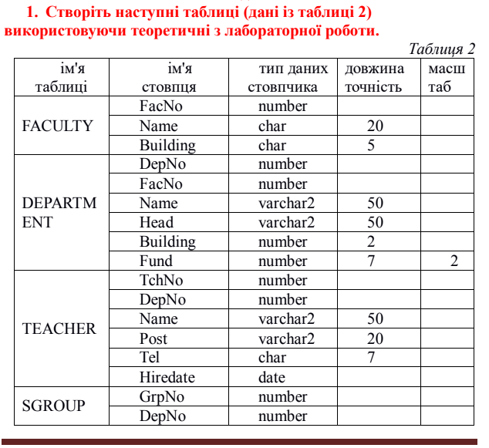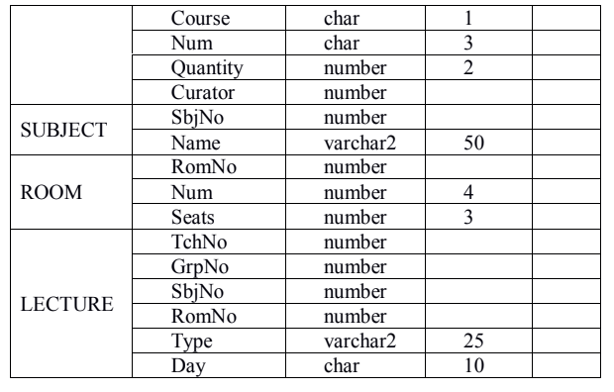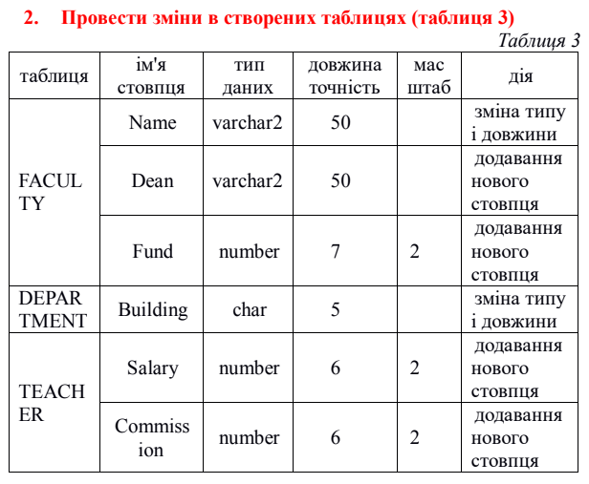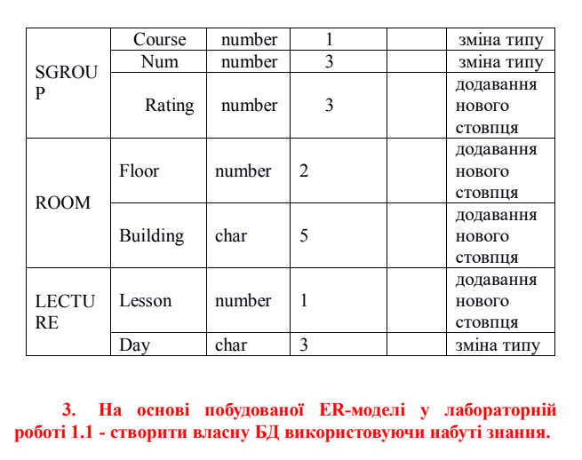

**Робота**

*Завдання 1*

За даними таблиці 2 були створені відповіднеі таблиці

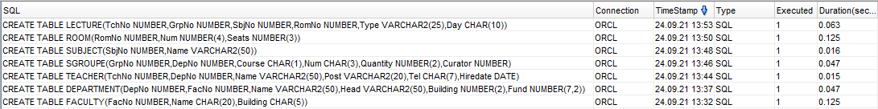

*Завдання 2*

За даними таблиці 3 данні були відповідно відредаговані

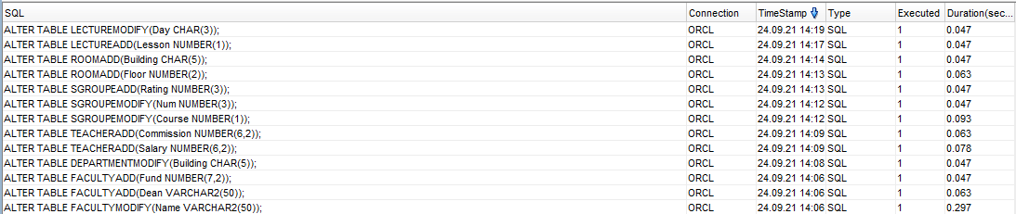

*Завдання 3*

За даними створеної таблиці з лабораторної роботи №1 згідно варіанту 6:

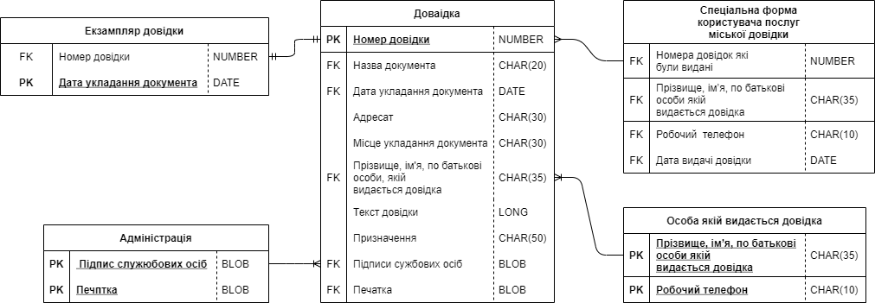

Було створено відповідні таблиці в Oracle SQL Developer

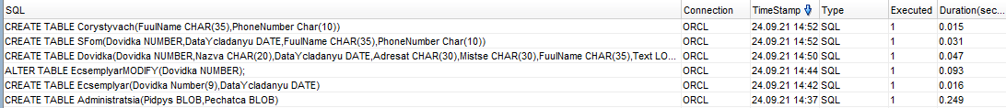

Контрольні питання

1. Наведіть основні типи даних Oracle?

Символьні типи: CHAR(n), NCHAR(n), VARCHAR2(n), NVARCHAR2(n), LONG, RAW(n), CLOB\NCLOB, BLOB.

Числові типи: NUMBER(p, s), де p – загальна кількість десяткових чисел, s – кількість чисел після коми.

Дата та час: DATE, TIMESTAMP(0), TIMESTAMP(3).

2. Як Oracle порівнює дані типу CHAR і VARCHAR2?

При виділенні однакової кількості пам’яті під об’єкти типів CHAR та VARCHAR2 і заповненні лише частини виділеного місця, у першому типі місце, що лишилося, буде заповнене порожніми символами, в той самий час у другому типі місце, що лишилося незадіяним, буде звільнено.

3. Що таке точність і масштаб в поданні числових даних?

Точність – кількість цифр числа. Масштаб – кількість цифр після коми.

4. Перерахуйте основні правила роботи з типом даних DATE.

- DATE включає в себе рік, місяць, день, години, хвилини та секунди;

- Вивід DATE контролюється за допомого параметра NLS_DATE_FROMAT або функцією TO_CHAR(), в яку варто передавати дату та формат.

5. Що дозволяє зробити команда ALTER TABLE?

Дана команда дозволяє редагувати таблицю, а саме додавати нові колонки або модифікувати колонки, що вже є в таблиці.

6. Які існують правила зміни типів CHAR на VARCHAR2 і навпаки при зміні опису таблиці?

Для стовпців типу CHAR, збільшення розміру стовпця може потребувати занадто багато часу, особливо якщо таблиця містить багато рядків. Це обумовлено тим, що значення типу CHAR повинні бути розширені пробілами в кінці, щоб задовольнити вимоги нового розміру. При конвертації необхідно звернути увагу, що розмір значень в таблиці може бути більшим, ніж нова кількість символів, тому краще змінювати ще порожню таблицю. Також може відбутися заповнення вільного місця у CHAR пустими символами.

7. Що відбувається з об'єктами, що посилаються на таблицю, яка видаляється?

При видаленні таблиці, видаляються і дані, що вона містить.